第8回 中健次郎先生 気功講習会
中先生、DVD付き新刊が6月に発売されます。素晴らしい画像がたっぷり。
さらに，発展してゆく気功の世界。皆様、心と身体の軽く楽しい毎日を！！

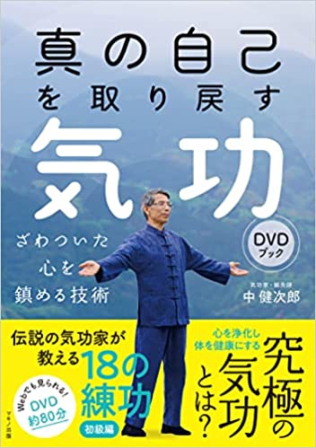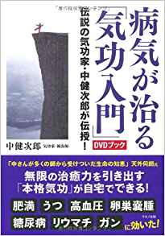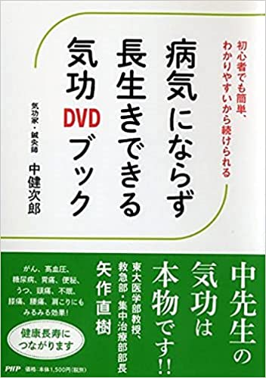

時 5月 20日 （土曜日）
場所 午前 神鍋山 午後 西気コミュニティーセンター

講習時間
- 午前の部 １０時～１２時半
- 午後の部 １３時半～１６時
参加費 ① ② それぞれ ４５００円
①② 両方通しで、 ③ ８０００円
お昼は、お弁当（別途料金） をご用意できます
お申し込み とちの実健康倶楽部クリニック
電話 ０７９６－４５－２２１１
ホームページhttp://www.tochinomi-kenkou.jp
お問い合わせから、ご連絡ください。

